TQC+ C 501 字串轉換

1. 題目說明：請開啟**CPD05.c**檔案，依下列題意進行作答，使輸出值符合題意要求。作答完成請另存新檔為**CPA05.c**進行評分。

2. 設計說明：請撰寫一程式，讓使用者輸入長度不超過10字元的數字字串，將字串轉換為整數後，輸出原本的字串內容及轉換後的結果。

提示：可使用atoi函數將字串轉換為整數。

3. 輸入說明：一個1~9位數的數字

輸出說明：原本的字串內容及轉換後的結果

範例輸入

123.456

範例輸出

123.456 change to 123

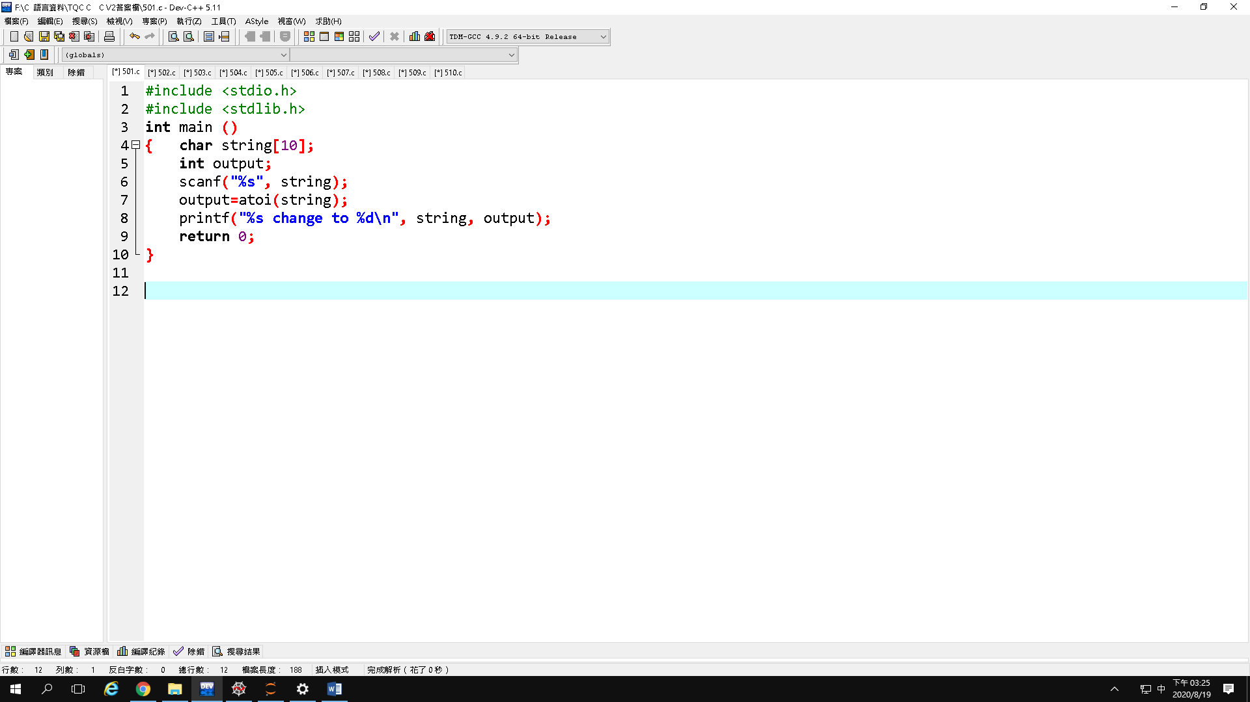

TQC+ C 502 數字相乘

設計說明：請撰寫一程式，讓使用者輸入一個1~9位數的數字，輸出每一個數字相乘的算式及結果。

輸入說明：一個1~9位數的數字

輸出說明：每一個數字相乘的算式及結果

範例輸入1

57326

範例輸出1

5*7*3*2*6=1260

範例輸入2

0

範例輸出2

0=0

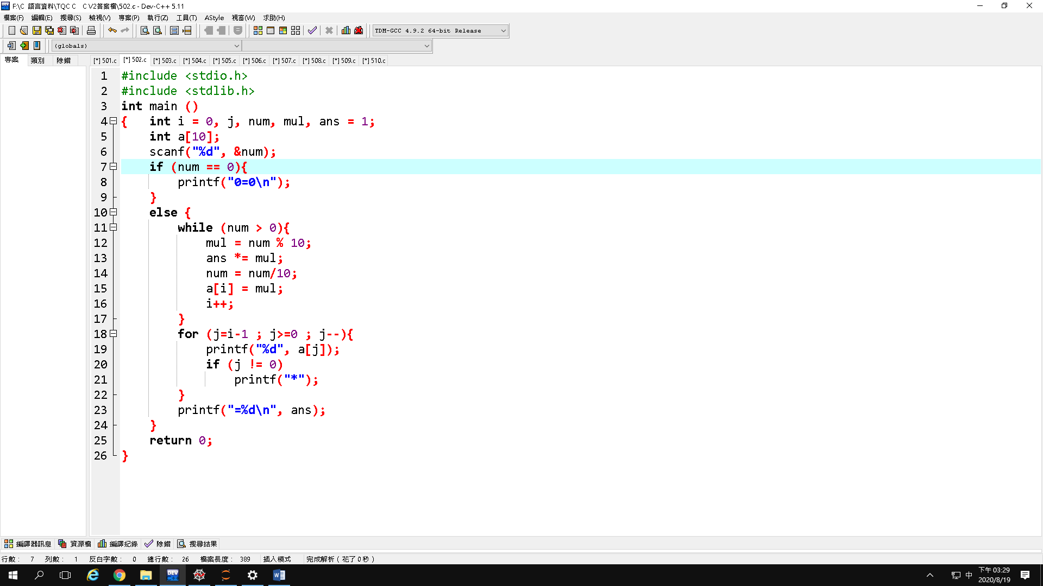

TQC+ C 503 區間運算

設計說明：請撰寫一程式，讓使用者輸入兩個正整數a、b，請輸出區間［1,a）執行下方公式後的所有正整數結果。

公式： 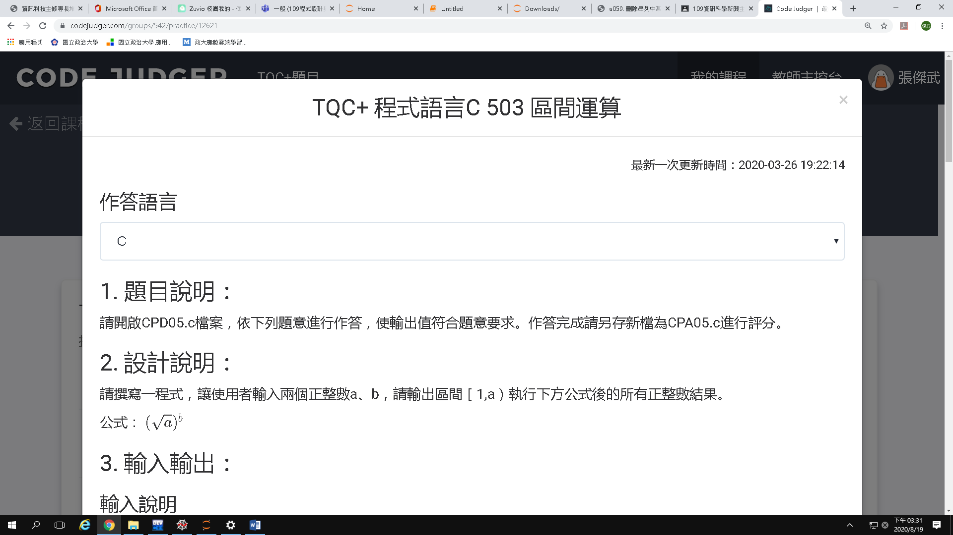

輸入說明：兩個正整數

輸出說明：公式計算後的結果

範例輸入

49

3

範例輸出

1

8

27

64

125

216

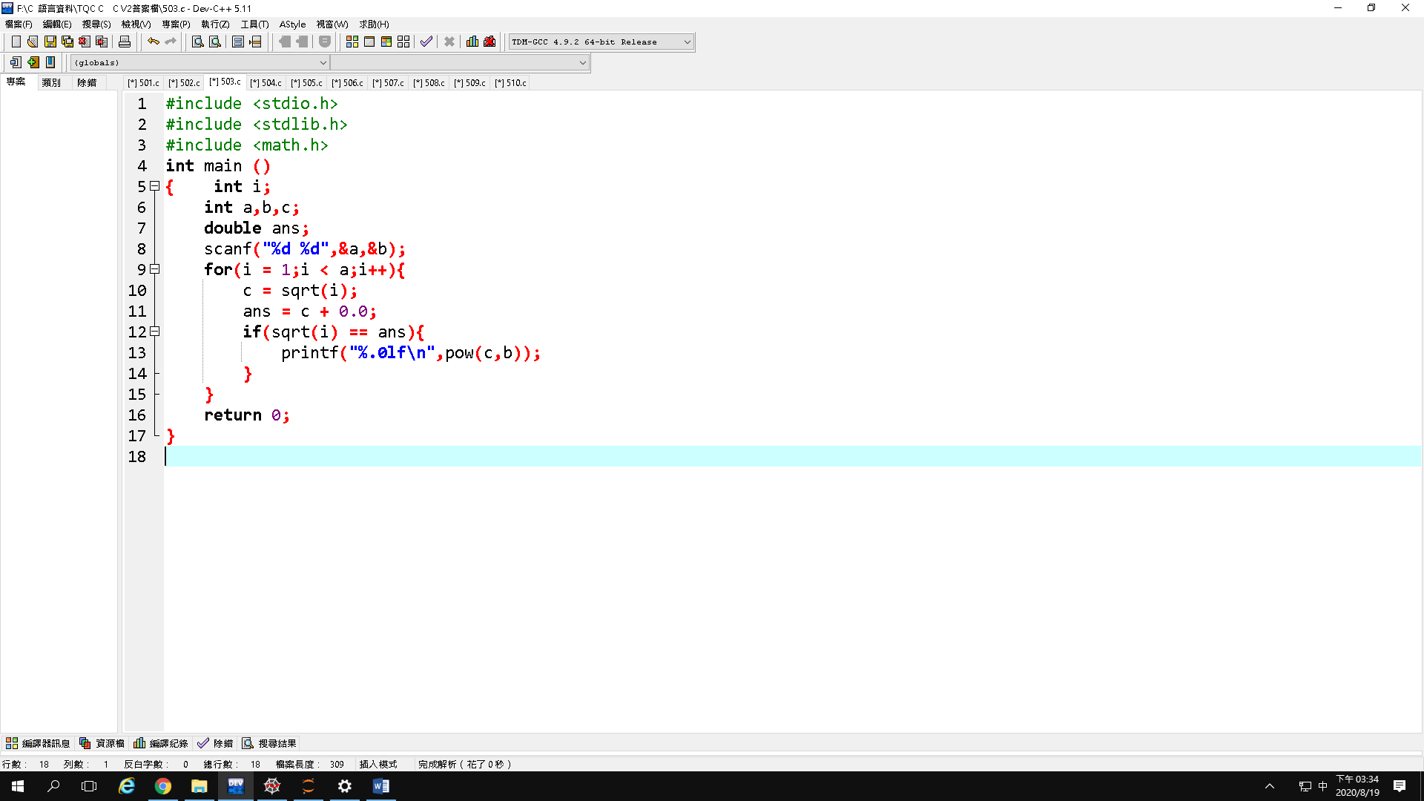

TQC+ C 504 迴文數

設計說明：請撰寫一程式，讓使用者輸入一正整數，判斷是否為迴文數，若是，請輸出「Yes」；若不是，請輸出「No」。

迴文數：此數的數字按相反的順序重新排列後，所得到的數和原來的數一樣。

輸入說明：一個正整數

輸出說明：判斷是否為迴文數

範例輸入1

14641

範例輸出1

Yes

範例輸入2

25523

範例輸出2

No

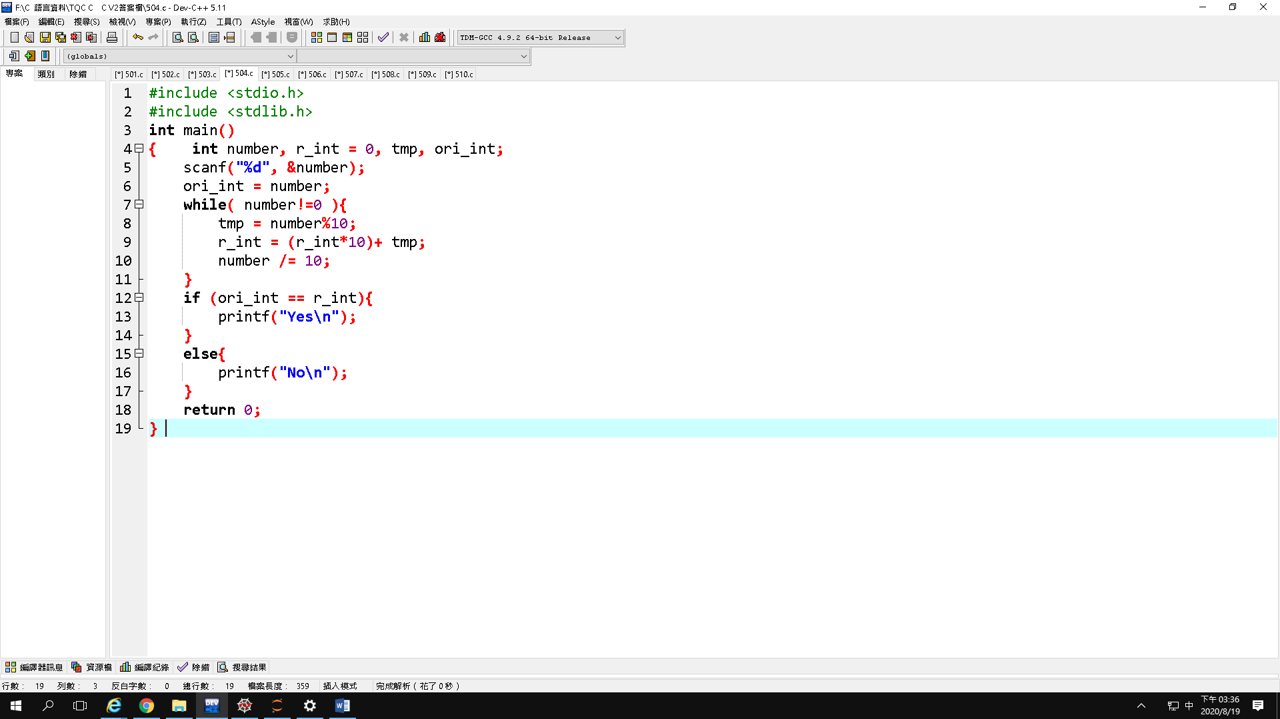

TQC+ C 505 公式計算

設計說明：請撰寫一程式，讓使用者輸入a、b、c、d、e及f六個浮點數變數值，計算並輸出下列公式值（四捨五入至小數點後第二位）。

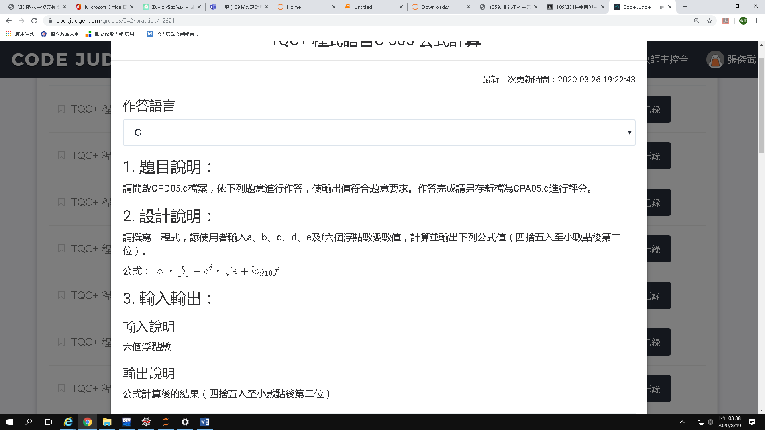

輸入說明：六個浮點數

輸出說明：公式計算後的結果（四捨五入至小數點後第二位）

範例輸入

-1.25

3.5

2

3

10

100

範例輸出

31.05

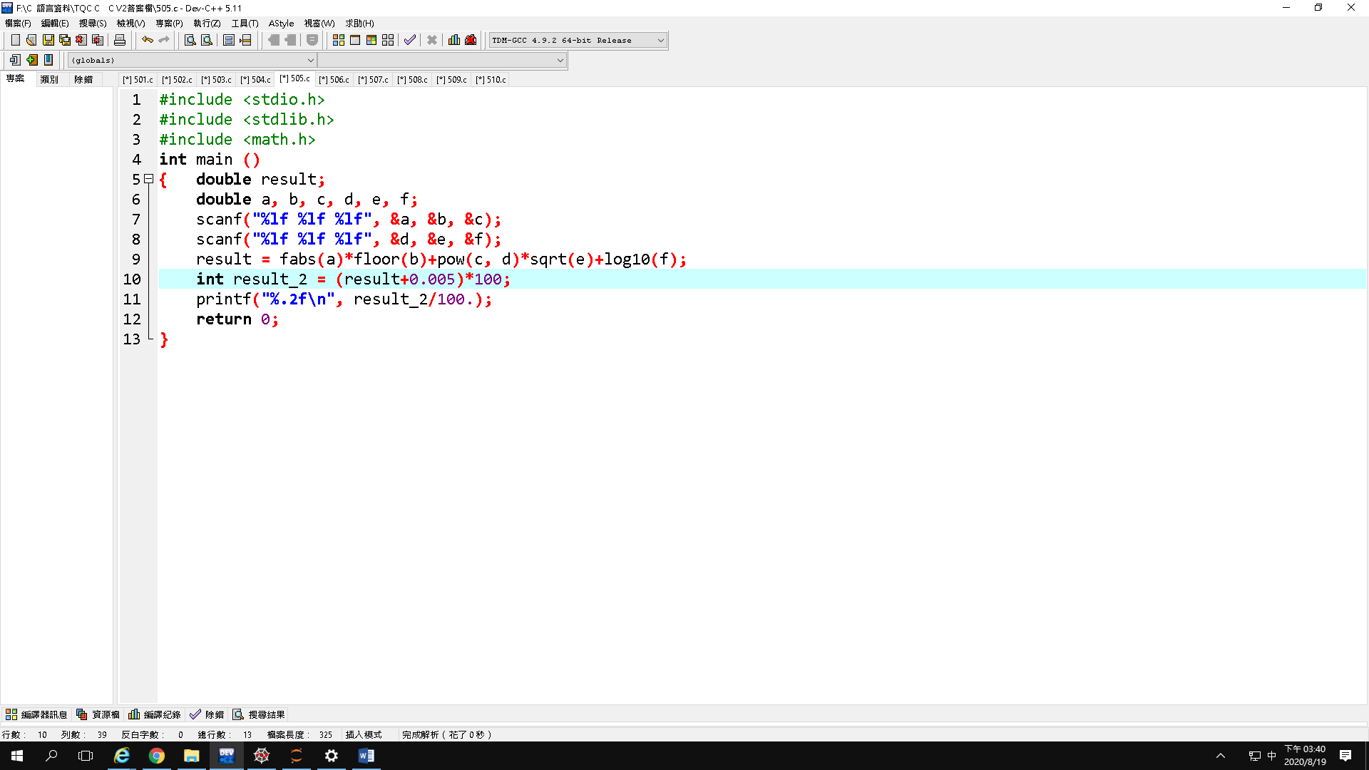

TQC+ C 506 質因數分解

設計說明：請撰寫一程式，讓使用者輸入一個正整數，輸出該數的質因數分解式子，質因數請由小而大相乘；若為質數，請輸出「-1」。

輸入說明：一個正整數

輸出說明：該數的質因數分解式子，若為質數，請輸出「-1」

範例輸入1

360

範例輸出1

2*2*2*3*3*5

範例輸入2

2

範例輸出2

-1

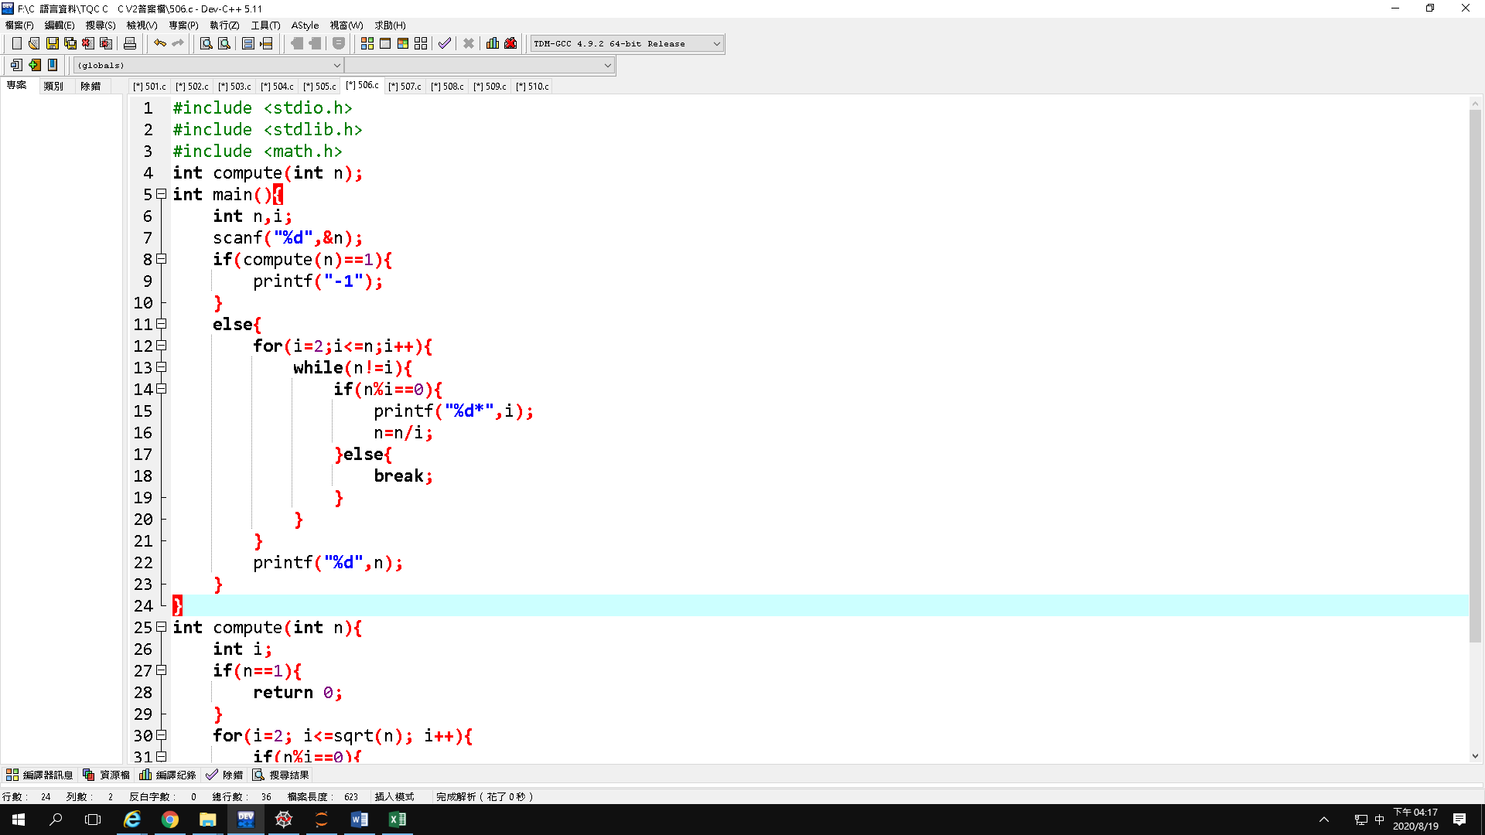

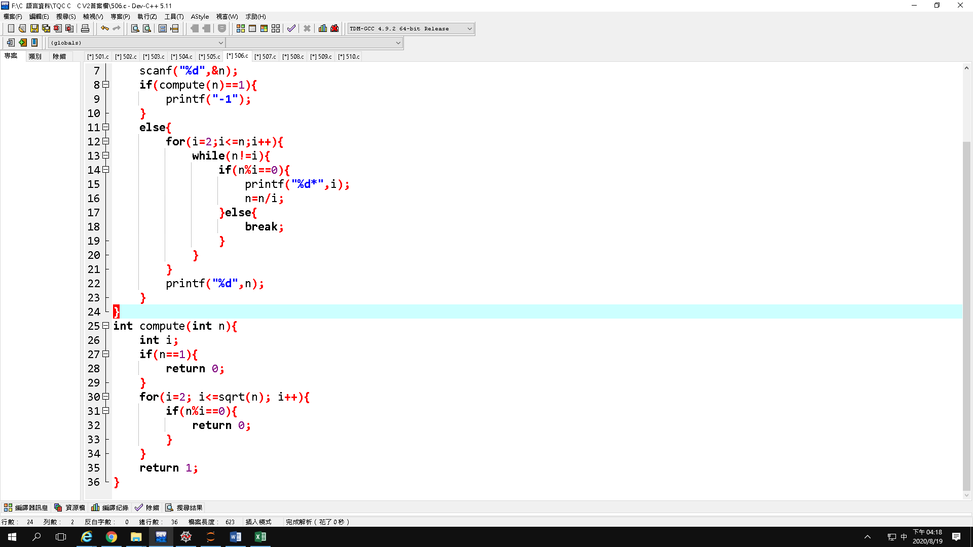

TQC+ C 507 猜數字

設計說明：請撰寫一程式，製作一個4位數的猜數字系統，讓使用者先輸入一個4位數字，為猜數字的答案，接著再輸入三組數字，若數值、位置與答案完全相同，則為A；若數值與答案相同但位置不同，則為 B，最後依序輸出猜數字的結果。

提示：每個4位數數值皆不能重複。

輸入說明：四組4位數字

輸出說明：猜數字結果

範例輸入

1350

1234

5678

1305

範例輸出

1A1B

0A1B

2A2B

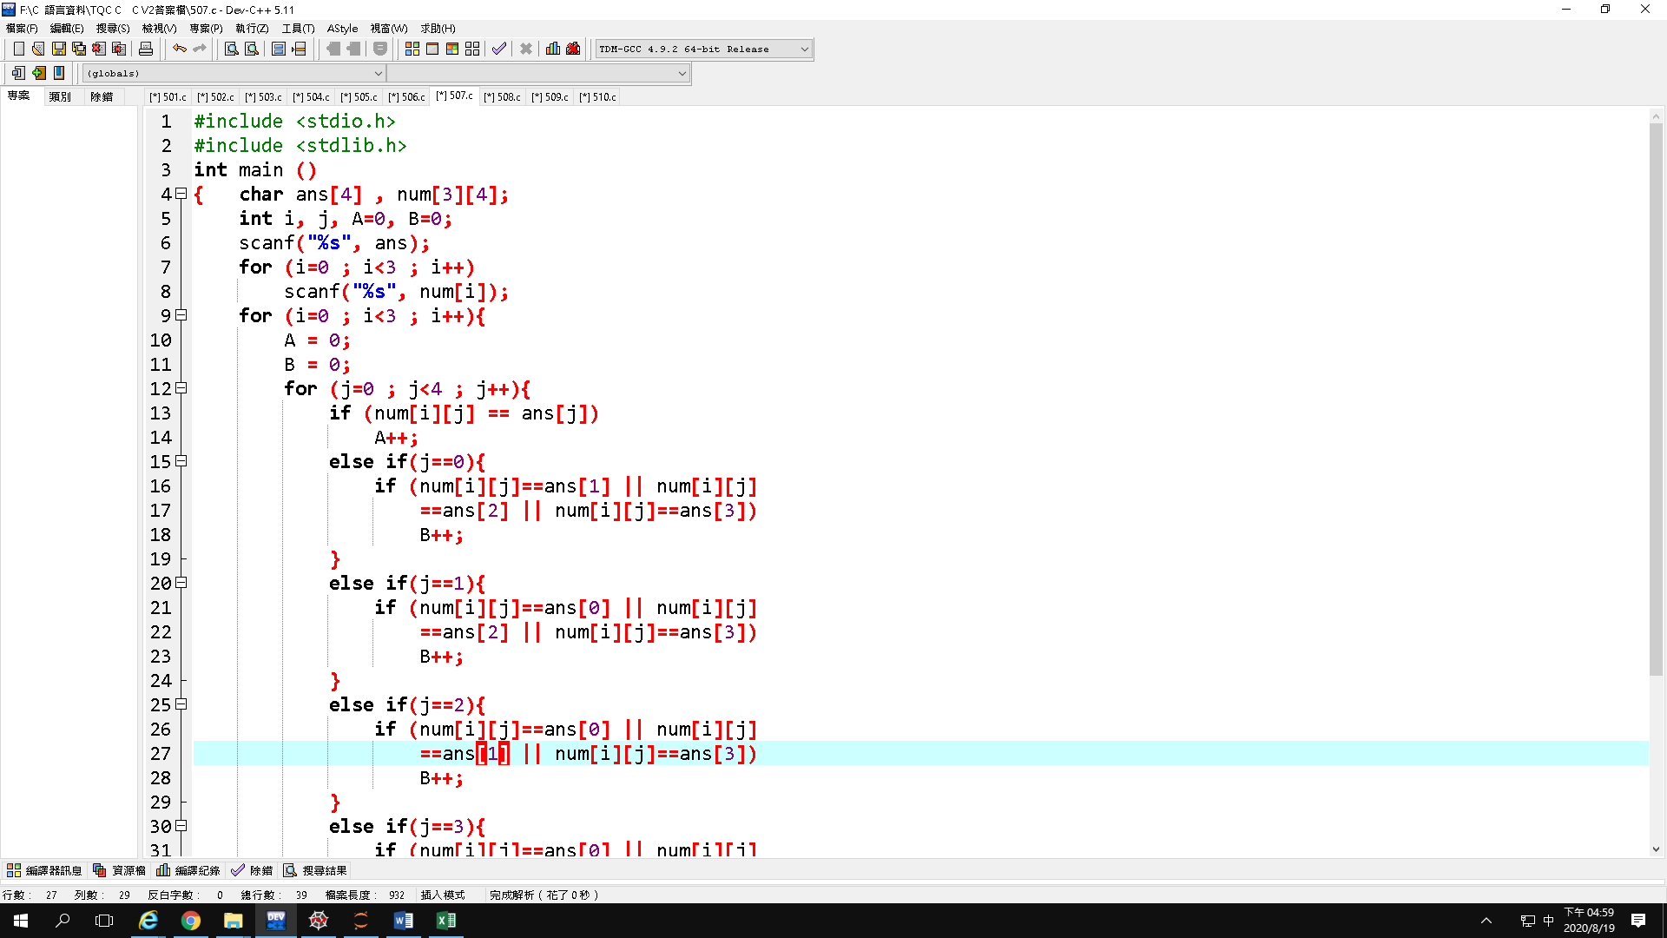

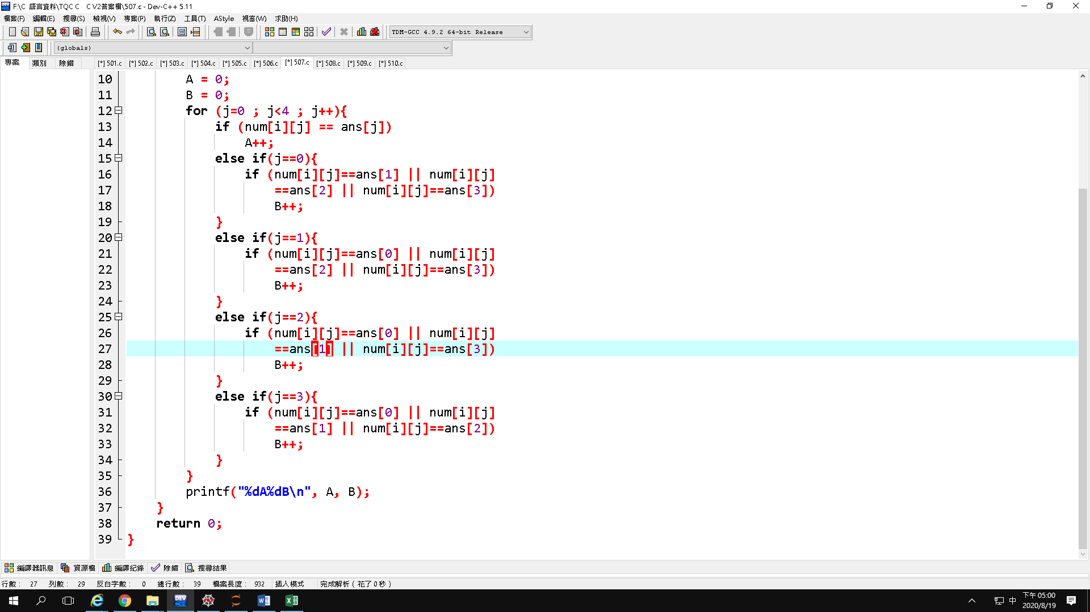

TQC+ C 508 二進位運算

設計說明：請撰寫一個程式，讓使用者輸入兩個8位元的二進位字串，分別輸出兩字串以十進位、二進位相加的結果，若二進位相加超出位元顯示範圍，皆以「11111111」表示。

輸入說明：兩個二進位字串

輸出說明：兩字串以十進位、二進位相加的結果

範例輸入1

11001100

00010010

範例輸出1

204 + 18 = 222

11011110

範例輸入1

11111011

10010011

範例輸出1

251 + 147 = 398

11111111

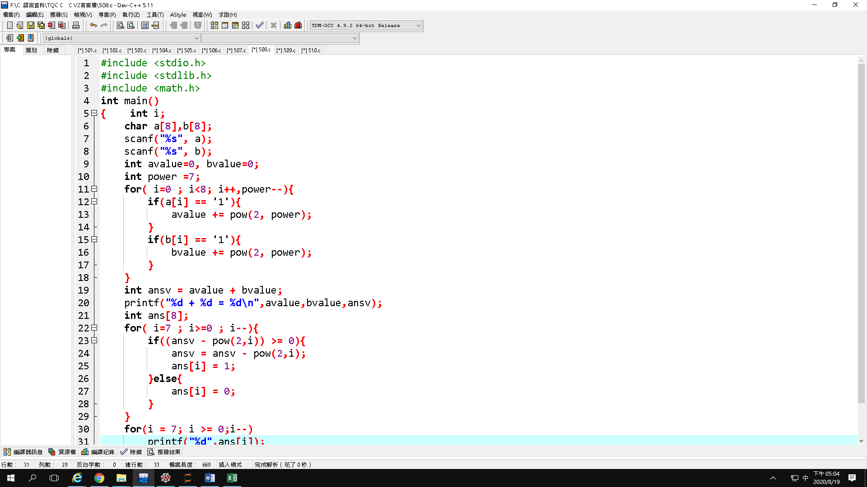

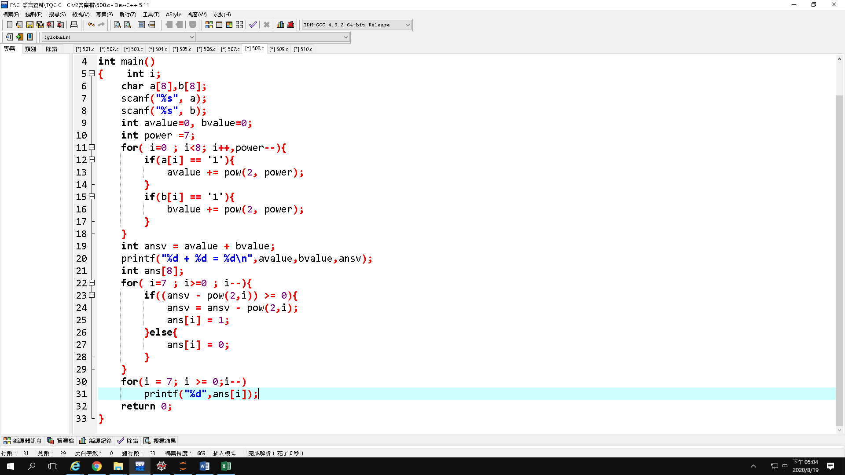

QC+ C 509 字串拆解

設計說明：請撰寫一程式，讓使用者輸入一個用斜線（/）分隔的整數字串，字串長度不得超過128字元，將字串中的整數字元轉換為整數後輸出（以半形空格隔開），最後計算總合。

輸入說明：用斜線(/)分隔的整數字串

輸出說明：字串轉為整數的結果及總和

範例輸入

6/-3/8/12

範例輸出

6 -3 8 12

23

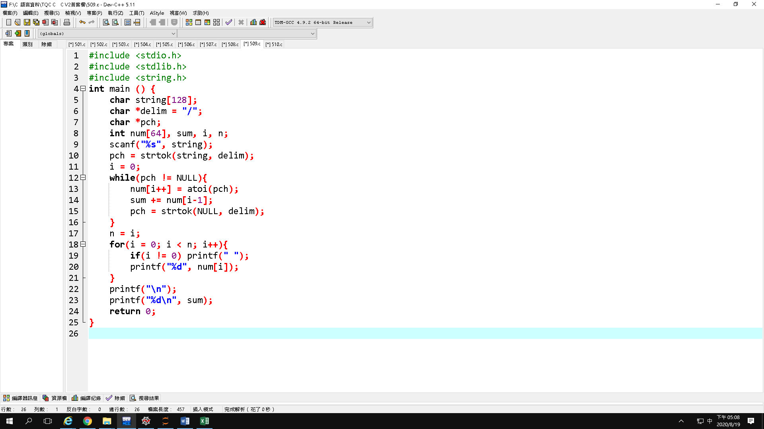

## TQC+ C 510 星號輸出

## 設計說明：請撰寫一程式，讓使用者輸入兩個正整數n、m，代表n*m矩陣。在矩陣內各別輸入0或1，若矩陣最外圍的輸入為1，則輸出符號「*」；若1的上下左右有其一為0，亦輸出符號「*」；其餘則以半形空格表示，最後將結果輸出在畫面上。

### 輸入說明：兩個正整數n、m及n*m矩陣中的所有元素（只有0和1）

### 輸出說明：轉換後的結果

### 範例輸入

4 7

0 0 0 1 0 0 0

0 0 1 1 1 0 0

0 1 1 1 1 1 0

1 1 1 1 1 1 1

### 範例輸出

*

* *

* *

*******

#### **程式輸出擷圖**

下圖中的 黃色點 為 空格

